- 连接数据库：
sqlplus/nolog
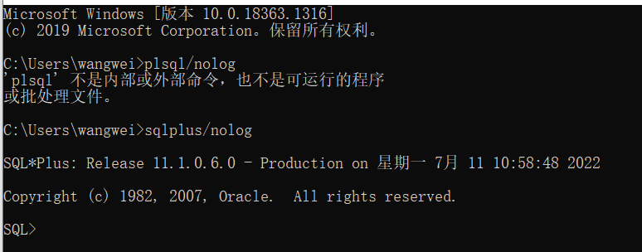

- 连接管理员：
Conn system/123
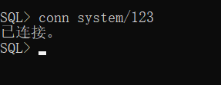

- 可以通过管理员创建其他用户：因为管理员有dba
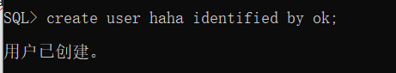
- 在haha用户下面创建表：
- 连接haha用户：
Conn haha/ok
- 报错了：刚创建的用没有登录权限。
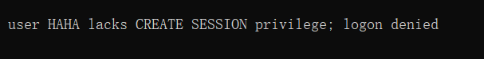
注意：新建的用户时没有任何权限的。就以为着不能有任何操作
- 通过system用户给haha用户分配一个登录的权限:
- 登录system用户：
conn system/123
- 给haha用户授予登录权限(create session)
Grant create session to haha;
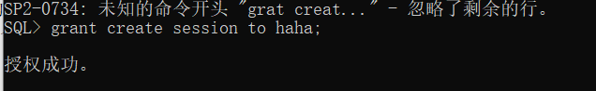
- 登录haha用户：
Conn haha/ok;
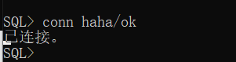

- 在haha用户下面创建表：
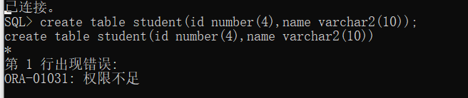
报错：没有建表的权限：
- 通过system给haha 授予建表的权限:
- 连接system: conn system/123;
- 给haha授予建表的权限
Grant create table to haha;
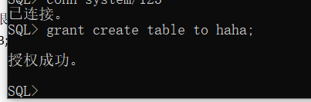
- 连接haha创建表:
- 连接haha:conn haha/123
- 建表：
Create table student(id number(4),name varchar2(10));
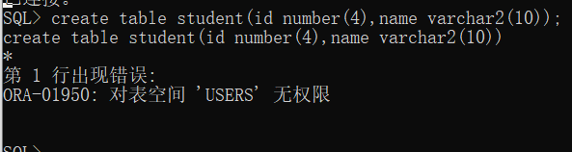
报错对表空间操作无权限。

